
ICS 17.040.30
J42
备案号：28716—2010

中 华 人 民 共 和 国 机 械 行 业 标 准

JB/T 10015—2010
代替 JB/T 10015—1999

直角尺检查仪

Square measuring instrument

2010-02-11 发布

2010-07-01 实施

中华人民共和国工业和信息化部发布

JB/ T 10015—2010

目 次

前 言
1 范围 1
2 引用标准 1
3 定义 1
4 型式与基本参数 1
4.1 型式 1
4.2 基本参数 1
5 技术要求 3
5.1 外 观 3
5.2 相互作用 3
5.3 比较仪 3
5.4 测力 3
5.5 工作台面的表面粗糙度和硬度 3
5.6 滑座移动相对工作台面垂直度 4
5.7 工作台面的平面度 4
5.8 左右两工作台面的平行度 4
5.9 重复性 4
5.10 示值最大允许误差 4
6 检查条件 4
7 检查方法 4
7.1 外观 4
7.2 相互作用 4
7.3 测力 4
7.4 工作台面的表面粗糙度和硬度 4
7.5 滑座移动相对工作台面垂直度 4
7.6 工作台面的平面度 4
7.7 左右两工作台面的平行度 4
7.8 重复性 5
7.9 示值误差 5
8 标志与包装 6
8.1 标志 6
8.2 包装 6
附 录A (规范性附录)检查仪的标准直角尺要求 7
附 录B (资料性附录)检查仪工作台面的平面度的检验方法 8

JB/T 10015—2010

前 言

本标准代替 JB/T 10015—1999《直角尺检查仪》。
本标准与 JB/T10015—1999 相比，主要变化如下：
——改变和增加引用标准；
——增加Ⅲ型直角尺检查仪基本参数、技术要求和检查方法；
——原标准附录A《 直角尺检查仪主要精度项目的检验》取消，其主要项目，在增加的第6章《检
验方法》叙述；
——增加规范性附录 A—检查仪的标准直角尺要求；
——原标准附录A《直角尺检查仪主要精度项目的检验》中A2.3 条“工作台工作面的平面度”,经
修改作为资料性附录 B;
——删除检查仪的立柱导轨工作面直线度、I 型检查仪的活动测杆和固定测杆相对工作台台面和靠
板定位面的平行度、I 型检查仪的活动测杆在全行程两个极限位置对固定测杆中心的对称度、
I型检查仪的活动测杆与固定测杆长度的一致性等技术要求和检验方法；
——修改示值变动性为重复性，增加重复性计算公式；
——修改示值误差为示值最大允许误差；
——修改左右工作台面的平行度检验方法；
——修改检查仪示值误差的计算公式。
本标准的附录 A 为规范性附录，附录B 为资料性附录。
本标准由中国机械工业联合会提出。
本标准由全国量具量仪标准化技术委员会 (SAC/TC 132) 归口。
本标准负责起草单位：中国计量学院。
本标准参加起草单位：郑州瑞达量仪科技有限公司、河南省计量科学研究院、广西壮族自治区计量
检测研究院、浙江省计量科学研究院。
本标准主要起草人：赵军、刘维、王伯俭、张卫东、阳明珠、茅振华、孔明、罗哉。
本标准所代替标准的历次版本发布情况为：
——ZB J42013—1987;
——JB/T 10015—1999。

II

JB/T 10015—2010

直角尺检查仪

1 范围

本标准规定了直角尺检查仪的型式与基本参数、要求、检验条件、检验方法、标志与包装等。
本标准适用于分度值不大于0.001 mm的直角尺检查仪(以下简称检查仪)。

2 引用标准

下列文件中的条款通过本标准的引用而成为本标准的条款，凡是注日期的引用文件，其随后 所有的修改单(不包括勘查的内容)或修改版均不适用于本标准，然而，鼓励根据本标准达成协 议的各方研究是否使用这些文件的最新版本。凡是不注日期的引用文件，其最新版本适用于本标
准 。
GB/T191—2008 包装储运图示标志 (ISO 780:1997,MOD)
GB/T4755—2004 扭簧比较仪 (TOCT6933:1981,NEQ)
GB/T 4879—1999 防锈包装
GB/T 5048—1999 防潮包装
GB/T 6320—2008 杠杆齿轮比较仪
GB/T 6388-1986 运输包装收发货标志
GB/T 9969—2008 工业产品使用说明书 总 则
GB/T 11337—2004 平面度误差检测
GB/T14436—1993 工业产品保证文件 总则
GB/T17163 几何量测量器具术语 基本术语

3 定义

GB/T17163 中确立的以及下列术语和定义适用于本标准。
3.1
直角尺检查仪 square measuring instrument
根据比较测量法或直接测量法，以比较仪沿立柱导轨移动测量取值，用于测量直角尺及其他90°
样板外角的线值误差测量仪器。

4 型式与基本参数

4.1 型式
4.1.1 I 型检查仪见图1所示，其工作台为左右两端固定式或一端固定、 一端可调式，仪器有换向装 置。图示仅供图解说明，不表示详细结构。
4.1.2 Ⅱ型检查仪见图2所示，其工作台为整体式，仪器无换向装置。图示仅供图解说明，不表示详 细结构。
4.1.3 Ⅲ型检查仪见图3所示，其工作台为整体式，仪器有换向装置。图示仅供图解说明，不表示详 细结构。

4.2 基本参数
检查仪的基本参数见表1的规定。

JB/T 10015—2010

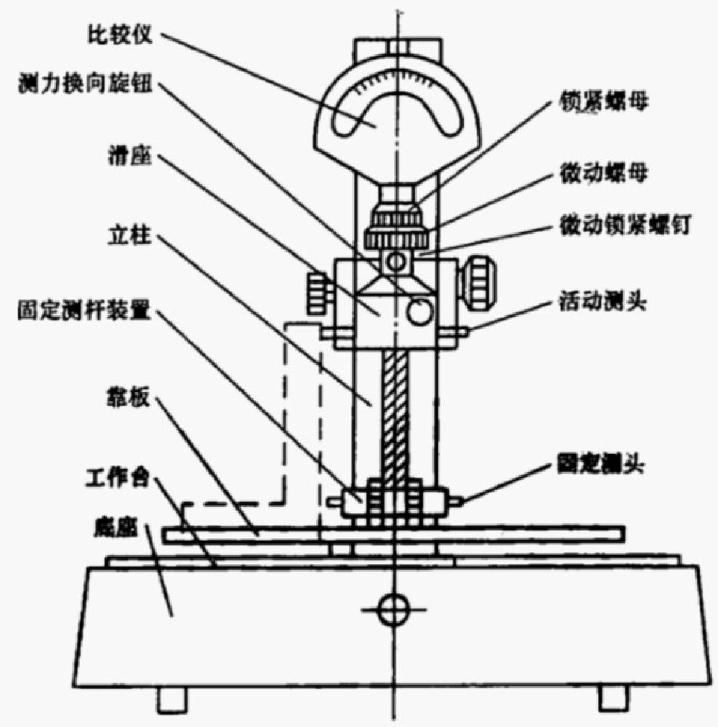
图 1 I 型重角尺检查仪

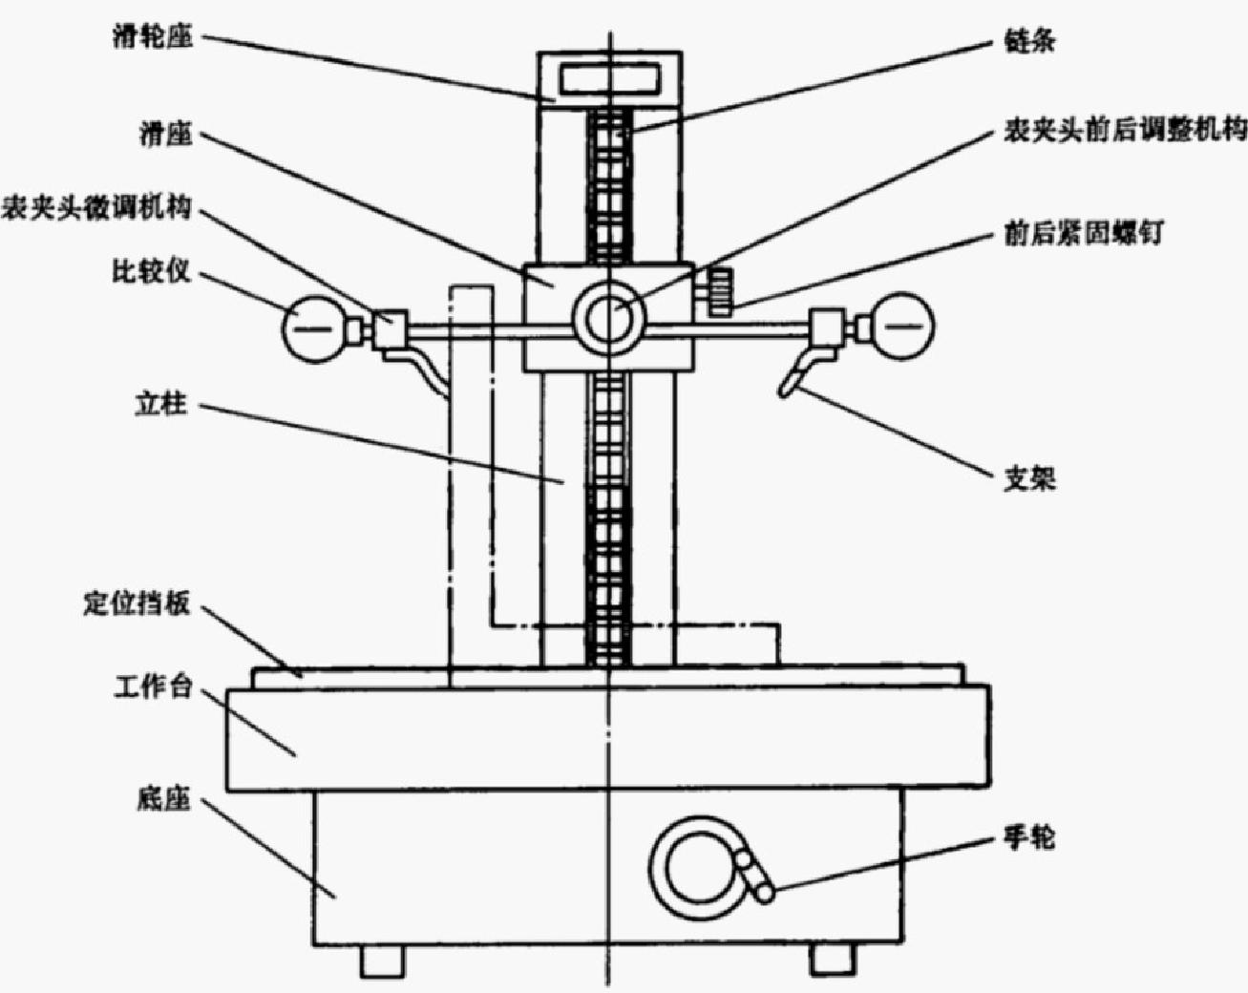
图 2 Ⅱ型直角尺检查伎

表 1
单位：mm
检查仪的型式 | 测量范围 | 夹持比较仪的孔径 | 比较仪的分度值 | 比较仪的示值范围

I型 | 0～400 | φ8H7或+28H7 | ≤0.001 | ±0.05
Ⅱ 型 | 0～500 | φ8H7或+28H7 | ≤0.001 | ±0.05
Ⅲ型 | 0～500 | φ8H7或+28H7 | ≤0.001 | ±0.05
注：I型检查仪采用固定式测量的测量方法；Ⅱ型和Ⅲ型检查仪采用连续式测量的测量方法。

以上内容仅为本文档的试下载部分，为可阅读页数的一半内容。如要下载或阅读全文，请访问：https://d.book118.com/407135021041006050

